臺北市都市計畫委員會第605次委員會議紀錄
時間：中華民國98年12月15日（星期二）下午2時
地點：市政大樓8樓西南區本會委員會議室
主席：林兼主任委員建元 彙整：陳福隆
出席委員：(詳簽到表)
列席單位人員：(詳簽到表)
壹、宣讀上(604)次委員會議紀錄，討論事項一決議「一、（四）…實際停車需求量尚有空間…」應予修正為「一、（四）…實際停車供給量尚有空間…」，唯案因本次委員出席人數尚未達法定應出席人數，全案紀錄內容將留待下次會議確認。
（林兼主任委員於14：35因另有公務先行離席、楊兼副主任委員於14：50因另有公務先行離席，由陳委員武正代理主持會議）
貳、討論事項
討論事項 一
案名：「變更臺北市內湖區文德段三小段318地號等9筆土地公園用地為機關用地主要計畫案」暨「擬定臺北市內湖區文德段三小段318地號等9筆土地機關用地細部計畫案」
提案單位簡報：略。
委員意見交換：基地臨瑞光路出口之道路路型應予槽化，以利車輛進出與疏導。
主席裁示：本案原則可行，惟案因本次委員出席人數尚未達法定應出席人數，全案將留待下次會議續審。

討論事項 二
案名：變更台北市文化體育園區北側第三種工業區為道路用地細部計畫案
提案單位簡報：略。
民眾陳情意見說明：略。
主席裁示：因本次會議委員出席人數未達法定應出席人數，以上相關發言與討論視同座談。本次第605次委員會議擇期再開。
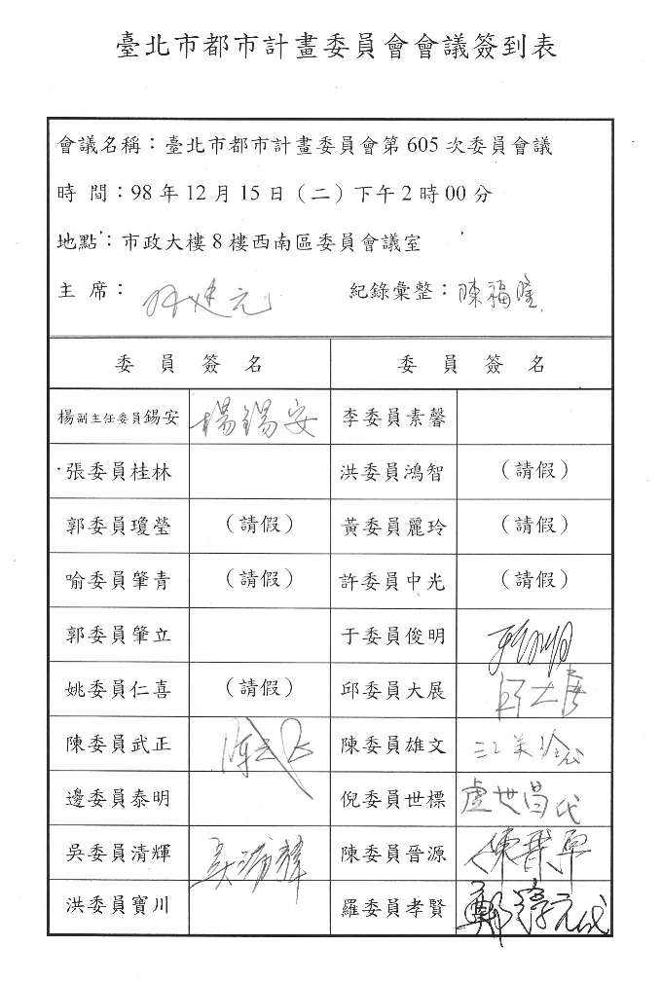
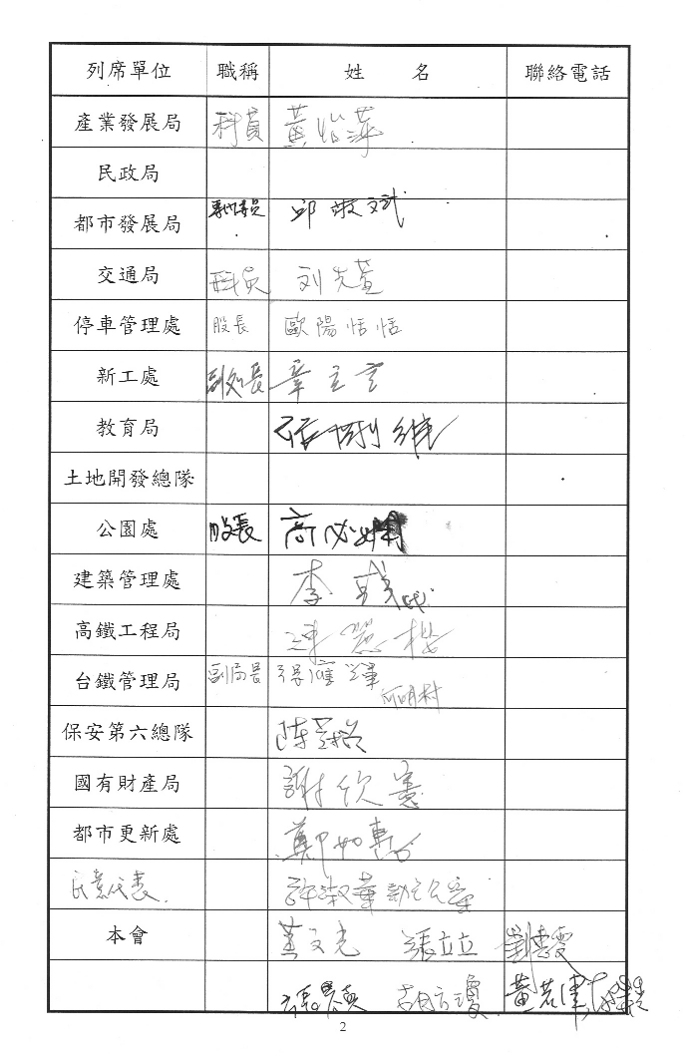
參、散會（15：15）

